AKVARYUM UYGULAMASI
KÖPEK BALIĞINA YAZILACAK KOD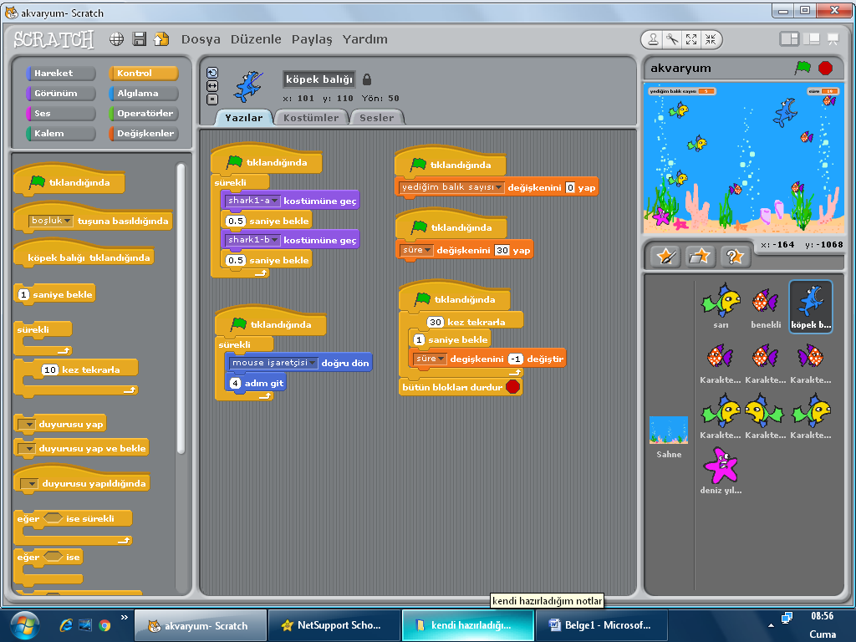
YENİCEK BALIĞA (SARI ve BENEKLİ) YAZILACAK KOD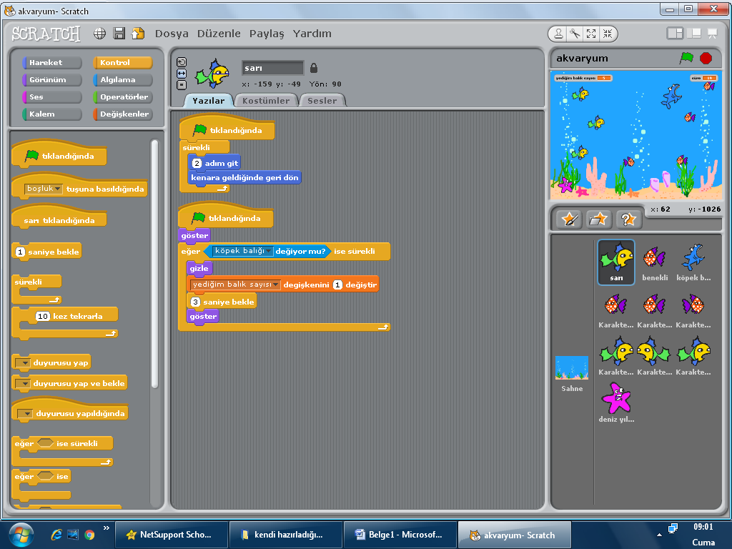
DENİZ YILDIZINA YAZILACAK KOD

